VOLITUSTE HALDAMINE
- Asutuse esindusõigusega isik logib Riigiportaali www.eesti.ee.
- Valib ettevõtete alt asutuse, keda ta esindab.
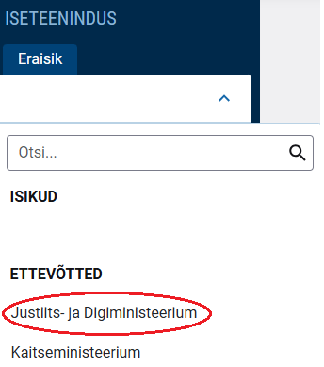
- Seejärel valib ta menüüst volitused.
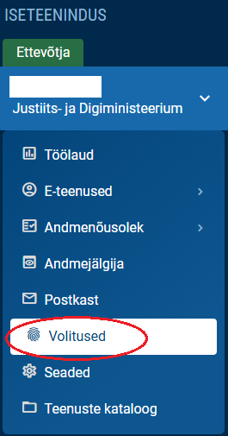
- Volituste alt valib „Lisa volitus“.
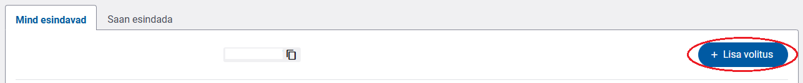
- Sisestab deklarantide halduri (isiku, kes teda esindab) isikukoodi.
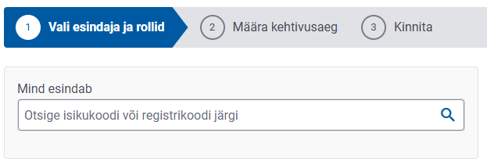
- Valib nimeruumide ja rollide sest „Huvide deklaratsioonide register“ ja „Deklarantide haldur“.
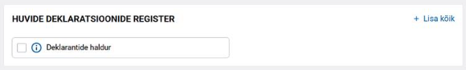
- Valib lehe lõpust „Edasi“
- Määrab volituste kehtivusaja: kas tähtajatu või siis määrab volituste algus- ja lõppaja.
- Kinnitab volituse.

